系统设计中用用例图进行需求分析
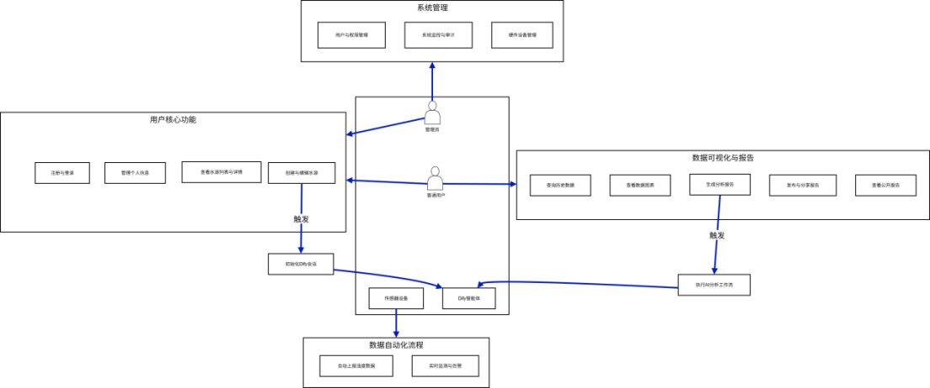
系统设计中用活动图描述业务流程
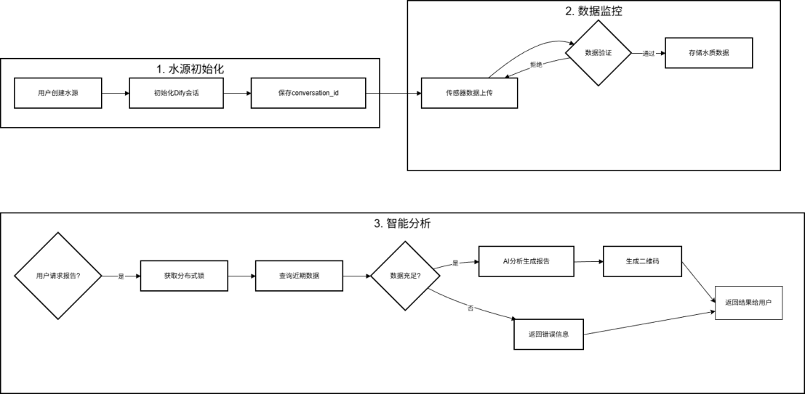

4.3执行概念
本系统的执行概念围绕“水源初始化-数据持续上报-报告按需生成”的核心业务流程展开，其部件间的动态交互关系在已提供的时序图与活动图中得以完整呈现。在控制流方面，系统遵循明确的序列：传感器数据上报严格执行“验证→限流→缓存解析→持久化”的链路，并采用返回202应答的异步处理模式；AI报告生成则遵循“请求→限流→获取分布式锁→数据查询→调用Dify→生成资源→释放锁”的关键路径，通过分布式锁确保同一资源的操作顺序性。在数据流方面，浊度数据从传感器经WaterDataService流向数据库，而报告生成指令则从前端触发ReportService，整合历史数据与Dify AI能力后，将生成的报告与二维码返回。在并发与异常处理方面，系统通过在WaterDataService与ReportService中集成Redis滑动窗口限流来防护系统，并对“数据不足”、“获取锁失败”、“API调用异常”等场景设有专用处理逻辑，确保异常情况下（如报告生成失败）分布式锁也能被可靠释放，避免了资源泄漏。所有这些动态行为共同保障了系统在应对高频数据上报与复杂AI任务生成时的稳定性与数据一致性。

5运行设计

5.1系统初始化
本系统的初始化过程:
a.后端服务启动：启动Spring Boot后端服务。服务加载时，自动配置Web服务器、Spring Security、MyBatis等框架，并根据application.properties中的配置，建立与MySQL数据库和Redis的连接。

b.依赖服务就绪检查：系统验证与Dify AI平台的连接配置（API密钥和端点URL）是否正确有效，确保后续接口调用能正常进行。

c.前端应用加载：用户通过浏览器访问系统网址，前端Vue.js应用被加载并初始化，呈现登录界面。此时，系统初始化完成，进入等待用户交互的运行状态。

5.2运行控制
a. 运行模块组合
系统主要响应两种外部请求，触发不同的处理流程：
数据上报流程：WaterDataController → WaterDataService → Redis（限流/缓存）→ MySQL
报告生成流程：ReportController → ReportService → Redis（限流/分布式锁）→ MySQL → Dify AI

b. 控制方式与步骤
传感器数据上报
方式：自动HTTP POST请求
步骤：采集数据 → 组装JSON → 发送到/api/water-data/upload → 处理响应

用户生成报告
方式：前端界面点击触发
步骤：选择水源 → 点击生成按钮 → 调用/api/reports/generate → 显示结果

c. 资源占用情况
数据上报：占用数据库写入资源，Redis用于限流计数
报告生成：占用数据库查询资源，依赖Dify AI外部服务

d. 安全控制
认证授权：JWT令牌验证，用户数据隔离

接口防护：Redis滑动窗口限流

数据传输：HTTPS加密通信

密码安全：BCrypt加密存储

5.3运行结束
a.用户登出：用户点击“登出”按钮，前端调用 /api/auth/logout 接口，后端服务器清除该用户在Redis中的会话信息。用户端跳转至登录页，本地清除JWT令牌。
b.服务关闭：通过系统命令（如 Ctrl+C ）正常关闭Spring Boot应用。
c.资源清理：服务关闭过程中，Spring Boot会自动执行销毁流程，优雅地关闭数据库连接池、Redis连接池以及内置的Web服务器，释放所有占用的网络端口和内存资源。
d.数据持久化：所有在运行期间已提交的数据均已被持久化至MySQL数据库，确保数据不丢失。

